Adı Soyadı: ……………………………………………………………… Sınıf: …… No: …… Tarih: ……/……/……………

*Müslüman olalım, Müslüman kalalım.*

Ders: Din Kültürü ve Ahlâk Bilgisi

*Konu:* 2. Sevinçlerimizi Paylaşalım

2.1. Bayramlar Sevinçli Günlerimizdir  2.1.1. Dinî Bayramlarımız  2.1.2. Millî Bayramlarımız

**Kazanım:** 2. Dinî ve millî bayramlar ile kandil gecelerinin, sevgi ve paylaşma açısından önemini fark eder.

3. Sevinç ve üzüntülerin paylaşılmasında millî ve dinî bayramlarımızın önemini kavrar.

|  |
| --- |
| *1. Etkinlik: Resimlerden konuşalım*    1 2    3 4 |

*-*-*

**Kurban ve Ramazan Bayramı**

Resimlerden konuşalım. Boyayalım.

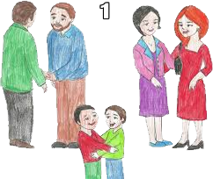 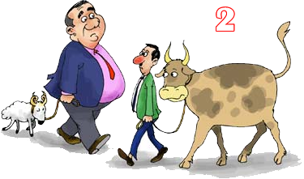

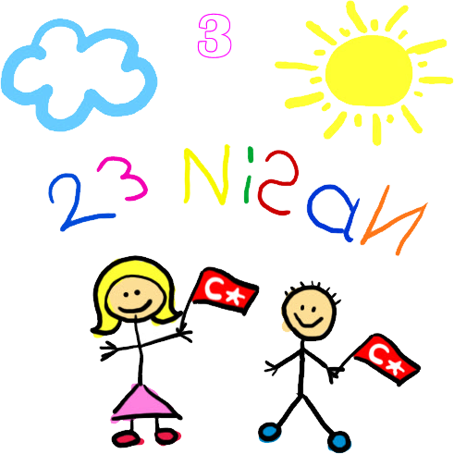

1) 23 Nisan Ulusal Egemenlik ve Çocuk Bayramı  
*2) 29 Ekim Cumhuriyet Bayramı*  
3) 19 Mayıs Atatürk’ü Anma Gençlik ve Spor Bayramı  
*4) 30 Ağustos Zafer Bayramı*